Россияне стали чаще брать микрозаймы на повседневные нужды
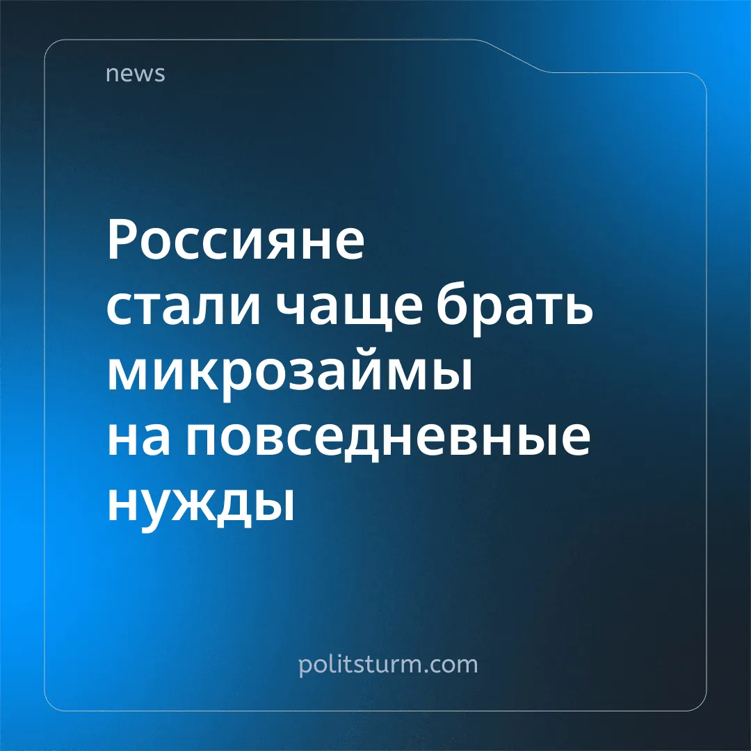

Оригинальная статья
2025-10-08
1 мин. на чтение

Детали. Более трети граждан (37%) обращаются в микрокредитные организации.
► Это происходит из-за того, что на фоне роста закредитованности населения ЦБ ужесточает требования к выдаче кредитов в банке.
► Микрофинансовые организации выдают деньги быстро и, кроме того, без бюрократической волокиты, достаточно паспорта.
► 25% опрошенных оформляли микрокредиты на покупку бытовой техники и электронику, 24% - на покупку продуктов и товаров для дома, 20% - для выплаты другого кредита.
Контекст. На фоне экономического кризиса зарплаты попросту не поспевают за инфляцией.
► Кроме того, растут цены на различные товары, находящиеся в постоянном обиходе.
► Люди вынуждены обращаться за кредитами, даже если они выданы на невыносимых условиях.
Важно знать. В современном капиталистическом мире рабочий вынужден выживать от месяца к месяцу. Неподъемные цены и мизерные зарплаты, непоспевающие за инфляцией, вынуждают влезать в долги. Такое положение дел только ухудшает благополучие рабочего.
В тоже время банки получают рекордные прибыли. Этим крупным частным собственникам принадлежат средства производства и огромные финансы - значит и политическая власть.
Пока существует капитализм, частная собственность на средства производства, а вместе с ними и власть небольшой кучки олигархов, рабочие будут продолжать нищать. Лишь после уничтожения капитализма станет возможным строительство общества без эксплуатации, где человек действительно реализует все свои физические и умственные способности без страха за своё будущее.

Оригинальная статья

